ĐỀ THI THỬ CHUẨN CẤU TRÚC  ĐỀ MINH HỌA  ĐỀ 09  (Đề thi có 06 trang) | KỲ THI TỐT NGHIỆP TRUNG HỌC PHỔ THÔNG 2025  Bài thi: KHOA HỌC TỰ NHIÊN  Môn thi thành phần: SINH HỌC  Thời gian làm bài: 50 phút, không kể thời gian phát đề
Họ, tên thí sinh: ……………………………………………
Số báo danh: ……………………………………………….

PHẦN I. Thí sinh trả lời từ câu 1 đến câu 18. Mỗi câu hỏi thí sinh chỉ chọn một phương án.
Câu 1. Để tìm hiểu vai trò của nhân tế bào, người ta tiến hành loại bỏ nhân của tế bào trứng của cá thể (A), sau đó, thay bằng nhân của tế bào soma của cá thể (B). Nuôi cấy tế bào chuyển nhân cho phát triển thành cơ thể mới. Cơ thể mới này có đặc điểm nào sau đây?
A. Mang phần lớn đặc điểm của cá thể (B).
B. Hoàn toàn giống cá thể (B).
C. Mang phần lớn đặc điểm của cá thể (A).
D. Hoàn toàn giống cá thể (A).
Câu 2. Quá trình vận chuyển chủ động các qua màng sinh chất cần sử dụng dạng năng lượng nào sau đây?
A. ATP. B. ADP. C. NADP⁺. D. FADH₂.
Câu 3. Độ mở của khí khổng phụ thuộc chủ yếu vào:
A. Ánh sáng. B. Phân bón. C. Nước. D. Nhiệt độ.
Câu 4. Hình bên mô tả 4 loại nucleotide cấu tạo nucleic acid. Cặp nucleotide nào sau đây có thể liên kết với nhau bằng liên kết hydrogen trong phân tử DNA mạch kép
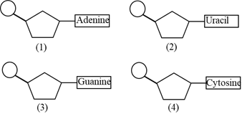
A. (4) và (2). Β. (1) và (3). C. (2) và (3). D. (3) và (4)
Câu 5. Dạng đột biến cấu trúc NST có thể dẫn đến một số gene của nhóm liên kết này chuyển sang nhóm liên kết khác là
A. lặp đoạn. B. chuyển đoạn. C. mất đoạn. D. đảo đoạn.
Câu 6. Bằng chứng tiến hóa trực tiếp là
A. hóa thạch. B. sinh học phân tử. C. giải phẫu so sánh. D. tế bào học.
Câu 7. Nhân tố nào sau đây thường làm thay đổi tần số alen và thành phần kiểu gen của quần thể với tốc độ chậm nhất?
A. Đột biến. B. Chọn lọc tự nhiên. C. Phiêu bạt di truyền. D. Dòng gene.
Câu 8. Khi nói về điểm khác nhau giữa quá trình tái bản ở sinh vật nhân thực và sinh vật nhân sơ, nhận định nào sau đây đúng?
A. Có sự hình thành các đoạn Okazaki.
B. Trên mỗi phân tử DNA có nhiều điểm khởi đầu của quá trình tái bản.
C. Enzyme DNA polymerase không làm nhiệm vụ tháo xoắn phân tử DNA.
D. Sử dụng tối đa 8 loại nucleotide làm nguyên liệu.
Câu 9. Khi thực hiện phép lai giữa hai cây hoa mõm chó thuần chủng có hoa màu đỏ và màu trắng với nhau thu được F₁ toàn cây có hoa màu hồng. Cho F₁ tự thụ phấn, thu được F₂ có kiểu hình phân li theo tỉ lệ 1 đỏ : 2 hồng : 1 trắng. Có thể kết luận tính trạng màu hoa do
A. một gene có 2 allele trội, lặn hoàn toàn quy định.
B. một gene có 2 allele trội, lặn không hoàn toàn quy định.
C. một gene có 2 allele đồng trội quy định.
D. hai gene, mỗi gene có 2 allele cùng quy định.
Câu 10. Cho hỗn hợp I gồm DNA polymerase, DNA mồi, DNA mạch kép làm khuôn tái bản. Người ta tiến hành hai thí nghiệm sau:
- Thí nghiệm 1: Trộn hỗn hợp I với dung dịch chứa 4 loại nucleotide A, T, G, C bình thường.
- Thí nghiệm 2: Trộn hỗn hợp I với dung dịch chứa 4 loại nucleitide A, T, G, C bình thường và 4 loại nucleotide A, T, G, C đều không có nhóm 3’ OH tự do.
Nhận định nào sau đây về kết quả thí nghiệm trên là sai?
A. Thí nghiệm 1 thu được các sợi DNA kép có kích thước giống nhau.
B. Thí nghiệm 2 thu được các sợi DNA kép có kích thước khác nhau.
C. Cả hai thí nghiệm đều thu được các sợi DNA đơn.
D. Cả hai thí nghiệm đều thu được các sợi DNA kép.
Câu 11. Hầu hết gen ở sinh vật nhân thực có cấu trúc phân mảnh, xen giữa các trình tự mã hóa (exon) là các trình tự không mã hóa (intron). Hình bên biểu thị quá trình biểu hiện của một gen mã hóa protein điển hình.
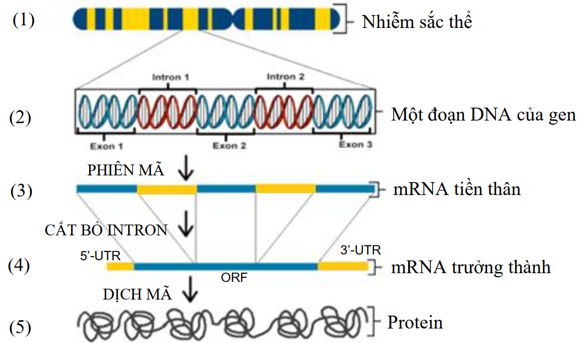
Phát biểu nào sau đây là đúng về quá trình trên?
A. Tỉ lệ giữa thành phần purine và pyrimidine ở (1) và (2) có tính đặc trưng cho từng cá thể.
B. Tất cả các giai đoạn giữa (1) và (4) diễn ra trong nhân tế bào.
C. Phân tử mRNA được tạo ra ở giai đoạn (4) có chiều dài bằng với chiều dài của gene mã hóa nó.
D. Số lượng amino acid ở (5) tỉ lệ tuyến tính với số lượng nucleotide ở (3).
Câu 12. Ở gà, protein globin được tổng hợp ở phôi giai đoạn 14 ngày nhưng không được tổng hợp ở tế bào bạch cầu. Người ta tiến hành các thí nghiệm (TN1, TN2, TN3, TN4) theo 4 bước như ở bảng 12.
Bảng 12. Các bước thí nghiệm
Mẫu thí nghiệm | Tế bào phôi 14 ngày |  | Tế bào bạch cầu
Các thí nghiệm | TN1 | TN2 | TN3 | TN4
Bước 1: Tách nhân, loại bỏ màng nhân | + | + | + | +
Bước 2: Xử lý với DNAase | + | - | + | -
Bước 3: Tinh sạch DNA | + | + | + | +
Bước 4: Cắt bằng enzyme giới hạn BamHI | + | + | + | +
Chú thích: (+) Có thực hiện bước thí nghiệm, ( – ) không thực hiện bước thí nghiệm
Kết quả cho thấy, TN1 không có các đoạn DNA có kích thước 4,6 kb (1kb = 1000 cặp nucleotide), còn các thí nghiệm TN2, TN3, TN4 đều có đoạn DNA có kích thước 4,6 kb. Biết rằng đoạn DNA chứa gene mã hóa globin được cắt bằng enzyme giới hạn BamHI có kích thước 4,6 kb, enzyme DNAase chỉ phân hủy được DNA tại vị trí không liên kết với protein.
Giải thích nào sau đây là đúng cho kết quả thí nghiệm trên?
A. Từ kết quả thí nghiệm có thể kết luận đoạn DNA 4,6 kb đã bị phân hủy ở bạch cầu, còn ở phôi thì không bị phân hủy.
B. Sau khi DNA đã loại bỏ protein được xử lí bằng BamHI, TN2, TN3, TN4 đều có đoạn DNA 4,6 kb chứng tỏ BamHI cắt ở hai đầu của gene mã hóa globin.
C. Gene mã hóa globin không biểu hiện ở tế bào phôi (TN1), do DNA ở dạng tháo xoắn vùng không liên kết với protein bị phân hủy bởi DNAase.
D. TN3 có kết quả giống TN 4 do gene ở tế bào bạch cầu đang ở dạng tháo xoắn nên không bị phân hủy bởi DNAase.
Câu 13. Ở một loài thực vật, màu sắc hoa chịu sự chi phối của ba gene A, B, D nằm trên 3 cặp nhiễm sắc thể thường khác nhau quy định. Trong kiểu gene nếu có mặt cả ba gene trội cho kiểu hình hoa vàng, thiếu một trong ba gene hoặc cả ba gene đều cho hoa màu trắng. Lấy hạt phấn của cây hoa vàng (P) thụ phấn lần lượt với hai cây:
- Phép lai 1: lai với cây có kiểu gene aabbDD (cây I) thu được đời con có 50% hoa vàng.
- Phép lai 2: lai với cây có kiểu gene aaBBdd (cây II) thu được đời con có 25% hoa vàng.
Theo lí thuyết, nhận định nào sau đây đúng?
A. Đời con của phép lai 1 có ba kiểu gene quy định cây hoa vàng.
B. Cả hai phép lai đều xuất hiện kiểu gene quy định cây hoa trắng thuần chủng.
C. Cho cây hoa vàng (P) tự thụ phấn đời con tối đa có 9 kiểu loại kiểu gene.
D. Cho cây I và cây II giao phấn ngẫu nhiên với nhau, tỉ lệ cây hoa trắng thu được ở đời sau là 50%.
Câu 14. Điều nào sau đây phân biệt giữa sự vận chuyển trong mạch gỗ và mạch rây?
A. Vận chuyển trong mạch gỗ là chủ động, còn trong mạch rây thì không.
B. Mạch gỗ chuyển đường từ nguồn đến nơi chứa, mạch rây thì không.
C. Mạch rây chứa nước và chất khoáng, mạch gỗ chứa chất hữu cơ.
D. Mạch gỗ vận chuyển theo hướng từ dưới lên trên, mạch rây thì ngược lại.
Câu 15. Rạn san hô là hệ sinh thái biển có độ đa dạng cao và có vai trò quan trọng đối với đời sống của các sinh vật ven biển. “Tẩy trắng san hô” là hiện tượng khi tảo sống trong san hô bị loại bỏ, làm san hô bị mất màu và suy giảm khả năng sinh trưởng, đe dọa sự tồn tại của rạn san hô. Một nghiên cứu được tiến hành như sau:
- Thu thập các mẫu san hô ở hai khu vực khác nhau gồm: vị trí hướng về phía Đông(sườn Đông) và vị trí hướng về phía Tây (sườn Tây) – nơi nhận nhiều ánh sáng hơn.
- Nuôi san hô trong ba ngày ở hai mức nhiệt khác nhau là 27ºC (bình thường) và 34ºC (nhiệt độ cao).
- Ghi nhận mật độ tảo trong san hô (số cá thể/m²). Kết quả được thể hiện ở sơ đồ bên dưới.
Biết rằng, khu vực này có nhiệt độ trung bình 27℃, nhưng nhiều năm gần đây có tần suất các đợt nóng gia tăng và dữ liệu thể hiện giá trị trung bình với khoảng tin cậy 95%. Nhận định nào sau đây là đúng về thí nghiệm trên.
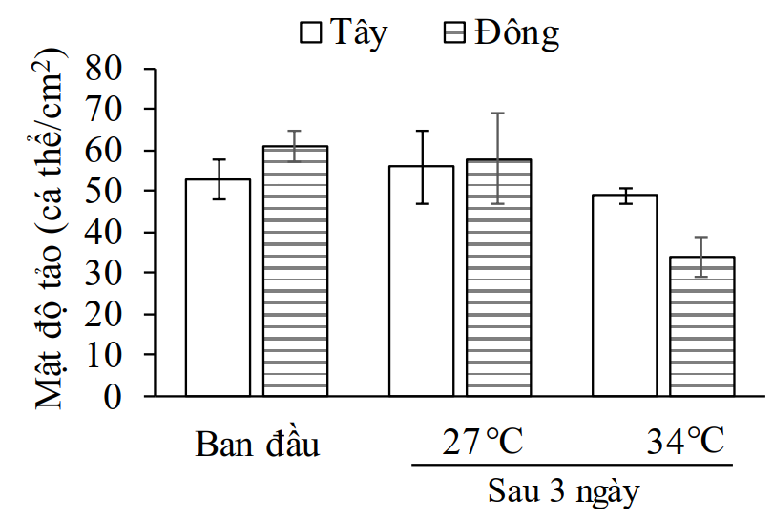
A. Thí nghiệm nhằm tìm hiểu ảnh hưởng của ánh sáng đến mật độ tảo sống trong san hô.
B. Tảo sống ký sinh trong san hô, làm suy giảm khả năng sinh trưởng của san hô.
C. Mức nhiệt độ cao trong thí nghiệm gây nguy hại nhiều hơn cho san hô ở sườn Tây.
D. Nhiệt độ nước biển tăng gây nguy hại đến rạn san hô ở sường Đông cao hơn sường Tây.
Câu 16. Đặc trưng nào dưới đây không phải của quần thể?
A. Tỉ lệ giới tính. B. Tỉ lệ các nhóm tuổi. C. Mật độ cá thể. D. Thành phần loài.
Câu 17. Môi trường sống của loài sán lá gan ở trong ống tiêu hóa của loài trâu, bò, lợn,…là gì?
A. Môi trường đất. B. Môi trường nước. C. Môi trường sinh vật. D. Môi trường trên cạn.
Câu 18. Cho chuỗi thức ăn: Tảo lục đơn bào → Tôm → Cá rô → Chim bói cá. Trong chuỗi thức ăn này, có bao nhiêu loài thuộc sinh vật tiêu thụ?
A. 4. B. 2. C. 1. D. 3.
PHẦN II. Thí sinh trả lời từ câu 1 đến câu 4. Trong mỗi ý a), b), c), d) ở mỗi câu, thí sinh chọn đúng hoặc sai.
Câu 1. Một thí nghiệm được bố trí như sau:
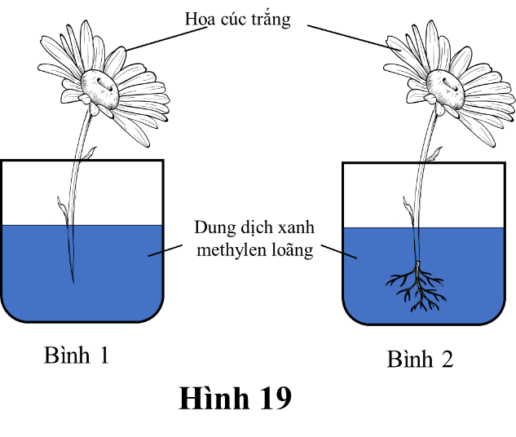
Quan sát hiện tượng thay đổi màu sắc hoa ở hai bình sau 4 giờ. Mỗi nhận định sau đây là đúng hay sai về thí nghiệm trên?
a) Thí nghiệm nhằm xác định vai trò của đai Casperian trong việc kiểm soát dòng vận chuyển các chất vào mạch gỗ của rễ.
b) Sau 4 giờ thí nghiệm, hoa cúc trắng trong cả hai bình đều chuyển sang màu xanh.
c) Nếu thay dung dịch xanh methylen loãng thành dung dịch màu thực phẩm loãng thì kết quả thí nghiệm không thay đổi.
d) Hiện tượng này được ứng dụng trong việc tạo ra các cành hoa có màu sắc khác nhau từ các cành hoa trắng ban đầu.
Câu 2. Khi nói về quá trình nhân đôi DNA trong tế bào, mỗi nhận định sau đây là đúng hay sai?
a) Quá trình tự nhân đôi DNA được thực hiện theo nguyên tắc bổ sung và nguyên tắc bán bảo toàn.
b) Hệ thống enzyme tham gia gồm có enzyme tháo xoắn, enzyme DNA polymerase, enzyme ligase.
c) Tại một chạc tái bản, hai sợi polynucleotide mới đều được tổng hợp một cách liên tục theo chiều 5’ → 3’.
d) Nếu vi khuẩn E.coli đang phân chia mà thêm Thymine phóng xạ vào thì sau một lần phân chia có thể thấy cả hai mạch DNA chứa Thymine phóng xạ.
Câu 3. Ở hai loài cá cùng chi, các con cái có xu hướng chọn bạn tình dựa vào màu sắc của con đực ở thời kì sinh sản. Trong đó, con đực của loài Pundamilia pundamilia có lưng màu xanh nhạt, con đực của loài Pundamilia nyererei có lưng màu đỏ nhạt. Khi nuôi các con đực và cái của hai loài này trong hai bể cá, một bể chiếu ánh sáng bình thường và một bể không được chiếu ánh sáng; kết quả cho thấy trong bể chiếu ánh sáng bình thường, cá cái chỉ giao phối với cá đực cùng loài, còn trong bể không có ánh sáng xảy ra hiện tượng cá cái giao phối với cá đực của loài khác.
Mỗi nhận định sau đây là đúng hay sai?
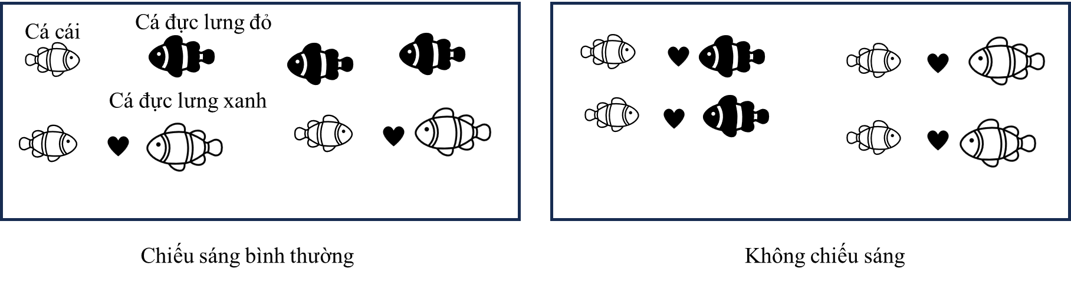
a) Thí nghiệm trên mô tả sự hình thành loài theo con đường cách li tập tính.
b) Nguyên nhân dẫn đến hiện tượng cách li sinh sản của loài này có thể do tập tính giao phối khác nhau.
c) Sự giao phối xảy ra giữa cá cái và cá đực khác màu chứng tỏ chúng thuộc cùng một loài.
d) Nếu chiếu ánh sáng đơn sắc mà vẫn không có sự hình thành con lai hữu thụ thì có thể kết luận Pundamilia pundamilia và Pundamilia nyererei đã phân li thành hai loài.
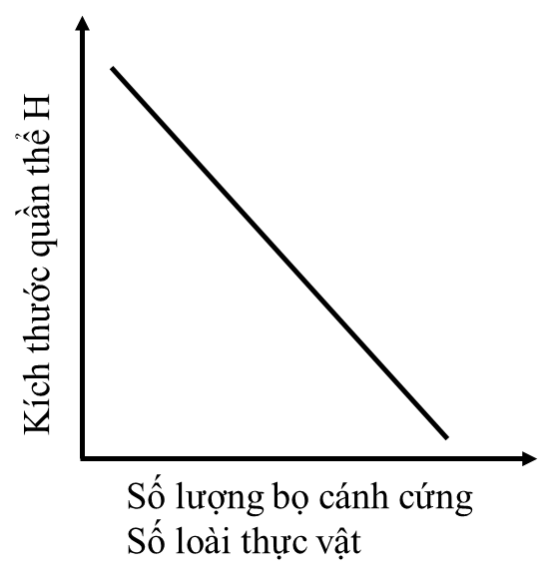
Câu 4. Biểu đồ hình bên biểu diễn mối quan hệ giữa số lượng cá thể thực vật H với số lượng cá thể bọ cánh cứng – một loài hẹp thực và số loài thực vật trong quần xã nơi hai loài sinh sống. Nghiên cứu được tiến hành trong nhiều năm.
Mỗi nhận định sau đây là đúng hay sai?
a) Mối quan hệ giữa bọ cánh cứng và thực vật H có thể là quan hệ sinh vật này ăn sinh vật khác.
b) Thực vật H đóng vai trò sinh thái là loài ưu thế.
c) Nếu loài bọ cánh cứng là loài ưa tối, có ổ sinh thái hẹp, loài H có ổ sinh thái rộng với nhân tố ánh sáng thì ở khu vực dưới tán hoặc gốc cây thì loài H phát triển mạnh.
d) Để quần xã phát triển dần các loài thực vật thân gỗ lớn thì nên hình thành một khu bảo tồn thiên nhiên ở khu vực có loài H.
PHẦN III. Thí sinh trả lời từ câu 1 đến câu 6. Thí sinh điền kết quả mỗi câu vào mỗi ô trả lời tương ứng theo hướng dẫn của phiếu trả lời.
Câu 1. Người mắc hội chứng Down thể ba nhiễm có số lượng nhiễm sắc thể trong tế bào là bao nhiêu?
Câu 2. Bảng bên dưới cho biết giới hạn sinh thái về nhiệt độ của 4 loài (1, 2, 3, 4). Loài nào có giới hạn sinh thái về nhiệt độ hẹp nhất?
Loài | Giới hạn dưới | Điểm cực thuận | Giới hạn trên
1 | 15°C | 33°C | 41°C
2 | 2°C | 14°C | 22°C
3 | 8°C | 20°C | 38°C
4 | 29°C | 36°C | 50°C
Câu 3. Một gene rất ngắn được tổng hợp nhân tạo trong ống nghiệm có trình tự nucleotide như sau:
Mạch 1: 3’ TAC ATG ATC AAT TCA ACT AAT TTC TAG GTA CAT 5’
Mạch 2: 5’ ATG TAC TAG TTA AGT TGA TTA AAG ATC CAT GTA 3’
Gene này dịch mã trong ống nghiệm cho ra 1 chuỗi polypeptide chỉ gồm 5 amino acid. Mạch số mấy là mạch khuôn?
Câu 4. Đậu Hà Lan(Pisum sativum) là cây tự thụ phấn bắt buộc. Biết tính trạng màu sắc hoa do một gene có 2 allele quy định, trong đó allele A quy định hoa đỏ trội hoàn toàn so với allele a quy định hoa trắng. Một khu vườn trồng 100 cây đậu Hà Lan, đến khi ra hoa người ta đếm được có 80 cây hoa đỏ và 20 cây hoa trắng. Sau khi thu hoạch, toàn bộ hạt được đem gieo trồng và đến khi ra hoa người ta thống kê thấy tỉ lệ cây hoa trắng chiếm khoảng 30%. Giả sử không xảy ra đột biến và tỉ lệ nảy mầm của các hạt như nhau. Theo lý thuyết, trong số 100 cây đậu Hà Lan trồng ban đầu có bao nhiêu cây hoa đỏ thuần chủng?
Câu 5. Ở đậu Hà Lan (Pisum sativum), allele trội quy định hoa ở trục. Đột biến làm xuất hiện allele lặn quy định hoa ở đỉnh. Cho P dị hợp tự thụ phấn, F1 thu được 858 cây con. Số lượng cây cho hoa ở trục có kiểu gene đồng hợp ở F1 là bao nhiêu? (làm tròn thành số nguyên)
Câu 6. Ví dụ về mối quan hệ giữa hai loài như sau:
(1) Phong lan bám trên thân cây gỗ trong rừng.
(2) Chim sáo trên lưng trâu.
(3) Mèo và chuột.
(4) Giun sống trong ruột người.
(5) Trùng roi sống trong ruột mối.
Trong các ví dụ trên, có bao nhiêu ví dụ mà trong đó ít nhất một loài được lợi?

…………………… HẾT ……………………..
- Thí sinh không được sử dụng tài liệu;
- Giám thị không giải thích gì thêm.

HƯỚNG DẪN GIẢI

PHẦN I. Thí sinh trả lời từ câu 1 đến câu 18. Mỗi câu hỏi thí sinh chỉ chọn một phương án. Câu 1. Để tìm hiểu vai trò của nhân tế bào, người ta tiến hành loại bỏ nhân của tế bào trứng của cá thể (A), sau đó, thay bằng nhân của tế bào soma của cá thể (B). Nuôi cấy tế bào chuyển nhân cho phát triển thành cơ thể mới. Cơ thể mới này có đặc điểm nào sau đây?
A. Mang phần lớn đặc điểm của cá thể (B).
B. Hoàn toàn giống cá thể (B).
C. Mang phần lớn đặc điểm của cá thể (A).
D. Hoàn toàn giống cá thể (A).
Câu 2. Quá trình vận chuyển chủ động các qua màng sinh chất cần sử dụng dạng năng lượng nào sau đây?
A. ATP. B. ADP. C. NADP⁺. D. FADH₂.
Câu 3. Độ mở của khí khổng phụ thuộc chủ yếu vào:
A. Ánh sáng. B. Phân bón. C. Nước. D. Nhiệt độ.
Câu 4. Hình bên mô tả 4 loại nucleotide cấu tạo nucleic acid. Cặp nucleotide nào sau đây có thể liên kết với nhau bằng liên kết hydrogen trong phân tử DNA mạch kép
A. (4) và (2). Β. (1) và (3). C. (2) và (3). D. (3) và (4)
Câu 5. Dạng đột biến cấu trúc NST có thể dẫn đến một số gene của nhóm liên kết này chuyển sang nhóm liên kết khác là
A. lặp đoạn. B. chuyển đoạn. C. mất đoạn. D. đảo đoạn.
Câu 6. Bằng chứng tiến hóa trực tiếp là
A. hóa thạch. B. sinh học phân tử. C. giải phẫu so sánh. D. tế bào học.
Câu 7. Nhân tố nào sau đây thường làm thay đổi tần số alen và thành phần kiểu gen của quần thể với tốc độ chậm nhất?
A. Đột biến. B. Chọn lọc tự nhiên. C. Phiêu bạt di truyền. D. Dòng gene.
Câu 8. Khi nói về điểm khác nhau giữa quá trình tái bản ở sinh vật nhân thực và sinh vật nhân sơ, nhận định nào sau đây đúng?
A. Có sự hình thành các đoạn Okazaki.
B. Trên mỗi phân tử DNA có nhiều điểm khởi đầu của quá trình tái bản.
C. Enzyme DNA polymerase không làm nhiệm vụ tháo xoắn phân tử DNA.
D. Sử dụng tối đa 8 loại nucleotide làm nguyên liệu.
Câu 9. Khi thực hiện phép lai giữa hai cây hoa mõm chó thuần chủng có hoa màu đỏ và màu trắng với nhau thu được F₁ toàn cây có hoa màu hồng. Cho F₁ tự thụ phấn, thu được F₂ có kiểu hình phân li theo tỉ lệ 1 đỏ : 2 hồng : 1 trắng. Có thể kết luận tính trạng màu hoa do
A. một gene có 2 allele trội, lặn hoàn toàn quy định.
B. một gene có 2 allele trội, lặn không hoàn toàn quy định.
C. một gene có 2 allele đồng trội quy định.
D. hai gene, mỗi gene có 2 allele cùng quy định.
Câu 10. Cho hỗn hợp I gồm DNA polymerase, DNA mồi, DNA mạch kép làm khuôn tái bản. Người ta tiến hành hai thí nghiệm sau:
- Thí nghiệm 1: Trộn hỗn hợp I với dung dịch chứa 4 loại nucleotide A, T, G, C bình thường.
- Thí nghiệm 2: Trộn hỗn hợp I với dung dịch chứa 4 loại nucleitide A, T, G, C bình thường và 4 loại nucleotide A, T, G, C đều không có nhóm 3’ OH tự do.
Nhận định nào sau đây về kết quả thí nghiệm trên là sai?
A. Thí nghiệm 1 thu được các sợi DNA kép có kích thước giống nhau.
B. Thí nghiệm 2 thu được các sợi DNA kép có kích thước khác nhau.
C. Cả hai thí nghiệm đều thu được các sợi DNA đơn.
D. Cả hai thí nghiệm đều thu được các sợi DNA kép.
Hướng dẫn giải
Nucleotide không có nhóm 3’OH tự do nếu được enzyme lắp vào thì sau đó mạch DNA sẽ không được kéo dài. Ở thí nghiệm 1, dung dịch chứa các nucleotide bình thường → thu được các mạch DNA kép bằng nhau. Ở thí nghiệm 2, dung dịch chứa các nucleotide không có đầu 3’OH tự do → tạo các mạch DNA kép có kích thước dài ngắn khác nhau tùy thuộc vào vị trí nucleotide không có đầu 3’OH tự do mà enzyme gắn vào.

Câu 11. Hầu hết gen ở sinh vật nhân thực có cấu trúc phân mảnh: xen giữa các trình tự mã hóa (exon) là các trình tự không mã hóa (intron). Hình bên biểu thị quá trình biểu hiện của một gen mã hóa protein điển hình.
Phát biểu nào sau đây là đúng về quá trình trên?
A. Tỉ lệ giữa thành phần purine và pyrimidine ở (1) và (2) có tính đặc trưng cho từng cá thể.
B. Tất cả các giai đoạn giữa (1) và (4) diễn ra trong nhân tế bào.
C. Phân tử mRNA được tạo ra ở giai đoạn (4) có chiều dài bằng với chiều dài của gene mã hóa nó.
D. Số lượng amino acid ở (5) tỉ lệ tuyến tính với số lượng nucleotide ở (3).
Hướng dẫn giải
A. Sai. Tỉ lệ giữa thành phần purine và pyrimidine có tính đặc trưng cho loài.
B. đúng.
C. phân tử mRNA trưởng thành đã được cắt bỏ intron → chiều dài ngắn hơn chiều dài của gene mã hóa nó.
D. Số lượng amino acid tỉ lệ tuyến tính với số lượng nucleotide ở phân tử 4 (mRNA).
Câu 12. Ở gà, protein globin được tổng hợp ở phôi giai đoạn 14 ngày nhưng không được tổng hợp ở tế bào bạch cầu. Người ta tiến hành các thí nghiệm (TN1, TN2, TN3, TN4) theo 4 bước như ở bảng 12.
Bảng 2. Các bước thí nghiệm
Mẫu thí nghiệm | Tế bào phôi 14 ngày |  | Tế bào bạch cầu
Các thí nghiệm | TN1 | TN2 | TN3 | TN4
Bước 1: Tách nhân, loại bỏ màng nhân | + | + | + | +
Bước 2: Xử lý với DNAase | + | - | + | -
Bước 3: Tinh sạch DNA | + | + | + | +
Bước 4: Cắt bằng enzyme giới hạn BamHI | + | + | + | +
Chú thích: (+) Có thực hiện bước thí nghiệm, ( – ) không thực hiện bước thí nghiệm
Kết quả cho thấy, TN1 không có các đoạn DNA có kích thước 4,6 kb (1kb = 1000 cặp nucleotide), còn các thí nghiệm TN2, TN3, TN4 đều có đoạn DNA có kích thước 4,6 kb. Biết rằng đoạn DNA chứa gene mã hóa globin được cắt bằng enzyme giới hạn BamHI có kích thước 4,6 kb, enzyme DNAase chỉ phân hủy được DNA tại vị trí không liên kết với protein.
Giải thích nào sau đây là đúng cho kết quả thí nghiệm trên?
A. Từ kết quả thí nghiệm có thể kết luận đoạn DNA 4,6 kb đã bị phân hủy ở bạch cầu, còn ở phôi thì không bị phân hủy.
B. Sau khi DNA đã loại bỏ protein được xử lí bằng BamHI, TN2, TN3, TN4 đều có đoạn DNA 4,6 kb chứng tỏ BamHI cắt ở hai đầu của gene mã hóa globin.
C. Gene mã hóa globin không biểu hiện ở tế bào phôi (TN1), do DNA ở dạng tháo xoắn vùng không liên kết với protein bị phân hủy bởi DNAase.
D. TN3 có kết quả giống TN 4 do gene ở tế bào bạch cầu đang ở dạng tháo xoắn nên không bị phân hủy bởi DNAase.
Hướng dẫn giải
A. sai . Đề cho đoạn DNA chứa gene mã hóa globin được cắt bằng enzyme BamHI có kích thước 4,6kb → Thí nghiệm nào xuất hiện các đoạn DNA có kích thước 4,6 kb tức là đoạn DNA bị cắt. Ở thí nghiệm 1 không có các đoạn DNA có kích thước 4,6kb → gene không bị cắt ở cả phôi và tế bào bạch cầu.
B. Đúng.
C. Sai. DNA ở dạng tháo xoắn mới tạo điều kiện cho các enzyme bám vào thực hiện các quá trình phiên mã, dịch mã → được biểu hiện.
D. Sai. DNA ở dạng tháo xoắn → bị cắt.

Câu 13. Ở một loài thực vật, màu sắc hoa chịu sự chi phối của ba gene A, B, D nằm trên 3 cặp nhiễm sắc thể thường khác nhau quy định. Trong kiểu gene nếu có mặt cả ba gene trội cho kiểu hình hoa vàng, thiếu một trong ba gene hoặc cả ba gene đều cho hoa màu trắng. Lấy hạt phấn của cây hoa vàng (P) thụ phấn lần lượt với hai cây:
- Phép lai 1: lai với cây có kiểu gene aabbDD (cây I) thu được đời con có 50% hoa vàng.
- Phép lai 2: lai với cây có kiểu gene aaBBdd (cây II) thu được đời con có 25% hoa vàng.
Theo lí thuyết, nhận định nào sau đây đúng?
A. Đời con của phép lai 1 có ba kiểu gene quy định cây hoa vàng.
B. Cả hai phép lai đều xuất hiện kiểu gene quy định cây hoa trắng thuần chủng.
C. Cho cây hoa vàng (P) tự thụ phấn đời con tối đa có 9 kiểu loại kiểu gene.
D. Cho cây I và cây II giao phấn ngẫu nhiên với nhau, tỉ lệ cây hoa trắng thu được ở đời sau là 50%.
Hướng dẫn giải
Quy ước gene: A – B – D – : hoa vàng, các KG còn lại hoa trắng.
A. sai. Cây P lai với cây có KG aabbDD (Cây I) thu được đời có có 50% hoa vàng → tối đa F1 cho 4 tổ hợp giao tử mà hoa vàng chiếm 50% → đối đa có 2 KG quy định.
B. sai. Kiểu gene cả 2 cây đem lai đều cho 1 loại giao tử có 2 allele lặn và 1 allele trội, P có KG trội nên trong kiểu gene mang ít nhất 1 allele trội ở mỗi gene → không tạo được cá thể đồng hợp thuần chủng về cả ba gene.
C. đúng. Ở phép lai 1: P: A – B – D – × aabbDD → F1: 50% A – B – D –
→ KG của P có thể là: AABbDd hoặc AaBBDD hoặc AaBBDd.
Ở phép lai 2: P: A – B – D – × aaBBdd → F1: 25% A – B – D – → KG P có thể là: AaBBDd hoặc AaBbDd
Kết hợp 2 phép lai → KG P: AaBBDd khi tự thụ phấn cho đời con tối đa 9 loại kiểu gene.
D. sai. Tỉ lệ cây hoa trắng thu được ở đời con là 100%.

Câu 14. Điều nào sau đây phân biệt giữa sự vận chuyển trong mạch gỗ và mạch rây?
A. Vận chuyển trong mạch gỗ là chủ động, còn trong mạch rây thì không.
B. Mạch gỗ chuyển đường từ nguồn đến nơi chứa, mạch rây thì không.
C. Mạch rây chứa nước và chất khoáng, mạch gỗ chứa chất hữu cơ.
D. Mạch gỗ vận chuyển theo hướng từ dưới lên trên, mạch rây thì ngược lại.
Câu 15. Rạn san hô là hệ sinh thái biển có độ đa dạng cao và có vai trò quan trọng đối với đời sống của các sinh vật ven biển. “Tẩy trắng san hô” là hiện tượng khi tảo sống trong san hô bị loại bỏ, làm san hô bị mất màu và suy giảm khả năng sinh trưởng, đe dọa sự tồn tại của rạn san hô. Một nghiên cứu được tiến hành như sau:
- Thu thập các mẫu san hô ở hai khu vực khác nhau gồm: vị trí hướng về phía Đông(sườn Đông) và vị trí hướng về phía Tây (sườn Tây) – nơi nhận nhiều ánh sáng hơn.
- Nuôi san hô trong ba ngày ở hai mức nhiệt khác nhau là 27ºC (bình thường) và 34ºC (nhiệt độ cao).
- Ghi nhận mật độ tảo trong san hô (số cá thể/m²). Kết quả được thể hiện ở sơ đồ bên dưới.
Biết rằng, khu vực này có nhiệt độ trung bình 27℃, nhưng nhiều năm gần đây có tần suất các đợt nóng gia tăng và dữ liệu thể hiện giá trị trung bình với khoảng tin cậy 95%. Nhận định nào sau đây là đúng về thí nghiệm trên.
A. Thí nghiệm nhằm tìm hiểu ảnh hưởng của ánh sáng đến mật độ tảo sống trong san hô.
B. Tảo sống ký sinh trong san hô, làm suy giảm khả năng sinh trưởng của san hô.
C. Mức nhiệt độ cao trong thí nghiệm gây nguy hại nhiều hơn cho san hô ở sườn Tây.
D. Nhiệt độ nước biển tăng gây nguy hại đến rạn san hô ở sường Đông cao hơn sường Tây.
Hướng dẫn giải
A. Sai. Thí nghiệm tìm hiểu ảnh hưởng của nhiệt độ ảnh hưởng đến mật độ tảo sống trong san hô có thể dẫn tới hiện tượng tẩy trắng san hô.
B. sai. Số lượng tảo giảm → san hô giảm khả năng sinh trưởng.
C. Mức nhiệt độ cao trong thí nghiệm gây nguy hại đến san hô ở sường Đông.

Câu 16. Đặc trưng nào dưới đây không phải của quần thể?
A. Tỉ lệ giới tính.
B. Tỉ lệ các nhóm tuổi.
C. Mật độ cá thể.
D. Thành phần loài.
Câu 17. Môi trường sống của loài sán lá gan ở trong ống tiêu hóa của loài trâu, bò, lợn,…là gì?
A. Môi trường đất.
B. Môi trường nước.
C. Môi trường sinh vật.
D. Môi trường trên cạn.
Câu 18. Cho chuỗi thức ăn: Tảo lục đơn bào → Tôm → Cá rô → Chim bói cá. Trong chuỗi thức ăn này, có bao nhiêu loài thuộc sinh vật tiêu thụ?
A. 4. B. 2. C. 1. D. 3.
PHẦN II. Thí sinh trả lời từ câu 1 đến câu 4. Trong mỗi ý a), b), c), d) ở mỗi câu, thí sinh chọn đúng hoặc sai.
Câu 1. Một thí nghiệm được bố trí như sau:
Quan sát hiện tượng thay đổi màu sắc hoa ở hai bình sau 4 giờ. Mỗi nhận định sau đây là đúng hay sai về thí nghiệm trên?
a) Thí nghiệm nhằm xác định vai trò của đai Casperian trong việc kiểm soát dòng vận chuyển các chất vào mạch gỗ của rễ.
b) Sau 4 giờ thí nghiệm, hoa cúc trắng trong cả hai bình đều chuyển sang màu xanh.
c) Nếu thay dung dịch xanh methylen loãng thành dung dịch màu thực phẩm loãng thì kết quả thí nghiệm không thay đổi.
d) Hiện tượng này được ứng dụng trong việc tạo ra các cành hoa có màu sắc khác nhau từ các cành hoa trắng ban đầu.
Hướng dẫn giải
 | Nội dung | Đúng | Sai
a | Thí nghiệm nhằm xác định vai trò của đai Casperian trong việc kiểm soát dòng vận chuyển các chất vào mạch gỗ của rễ. | Đ
b | Sau 4 giờ thí nghiệm, hoa cúc trắng trong cả hai bình đều chuyển sang màu xanh. |  | S
c | Nếu thay dung dịch xanh methylen loãng thành dung dịch màu thực phẩm loãng thì kết quả thí nghiệm không thay đổi. |  | S
d | Hiện tượng này được ứng dụng trong việc tạo ra các cành hoa có màu sắc khác nhau từ các cành hoa trắng ban đầu. | Đ

- Bình 1 chứa cành hoa (không có rễ) còn bình 2 chứa cây hoa (có rễ). Do cây ở bình 2 có rễ mà ở rễ có đai Casperian có vai trò kiểm soát nước và các chất đi vào mạch gỗ của rễ. Dung dịch xanh methylen là dung dịch có hại đối với cây nên bị đai Casperian chặn lại dẫn tới hoa ở bình 2 không nhuộm màu. Bình 1 không có sự kiểm soát các chất nên hoa có màu xanh → a. Đúng, b. Sai.
Dung dịch màu thực phẩm không gây hại cho cây nên không bị chặn → hoa ở bình 2 đổi màu → c sai.
Trong thực tế người ta thường dùng phương pháp này để tạo ra nhiều loại hoa có màu sắc khác nhau → d đúng.
Câu 2. Khi nói về quá trình nhân đôi DNA trong tế bào, mỗi nhận định sau đây là đúng hay sai?
a) Quá trình tự nhân đôi DNA được thực hiện theo nguyên tắc bổ sung và nguyên tắc bán bảo toàn.
b) Hệ thống enzyme tham gia gồm có enzyme tháo xoắn, enzyme DNA polymerase, enzyme ligase.
c) Tại một chạc tái bản, hai sợi polynucleotide mới đều được tổng hợp một cách liên tục theo chiều 5’ → 3’.
d) Nếu vi khuẩn E.coli đang phân chia mà thêm Thymine phóng xạ vào thì sau một lần phân chia có thể thấy cả hai mạch DNA chứa Thymine phóng xạ.
Hướng dẫn giải
 | Nội dung | Đúng | Sai
a | Quá trình tự nhân đôi DNA được thực hiện theo nguyên tắc bổ sung và nguyên tắc bán bảo toàn. | Đ
b | Hệ thống enzyme tham gia gồm có enzyme tháo xoắn, enzyme DNA polymerase, enzyme ligase. |  | S
c | Tại một chạc tái bản, hai sợi polynucleotide mới đều được tổng hợp một cách liên tục theo chiều 5’ → 3’. |  | S
d | Nếu vi khuẩn E.coli đang phân chia mà thêm Thymine phóng xạ vào thì sau một lần phân chia có thể thấy cả hai mạch DNA chứa Thymine phóng xạ. |  | S
a. đúng.
b. sai. Hệ thống enzyme tham gia vào quá trình tái bản DNA gồm có enzyme tháo xoắn, enzyme tách mạch DNA, enzyme tổng hợp mồi, enzyme tổng hợp mạch DNA mới, enzyme nối
c. sai. Tại một chạc tái bản chỉ có sợi bổ sung với mạch 3’ 5’của DNA được tổng hợp liên tục, còn mạch bổ sung với mạch 5’3’ của DNA được tổng hợp gián đoạn.
d. sai. Sau một lần phân chia thì chỉ có mạch mới lấy nguyên liệu từ môi trường mới chứa Thymine phóng xạ.
Câu 3. Ở hai loài cá cùng chi, các con cái có xu hướng chọn bạn tình dựa vào màu sắc của con đực ở thời kì sinh sản. Trong đó, con đực của loài Pundamilia pundamilia có lưng màu xanh nhạt, con đực của loài Pundamilia nyererei có lưng màu đỏ nhạt. Khi nuôi các con đực và cái của hai loài này trong hai bể cá, một bể chiếu ánh sáng bình thường và một bể không được chiếu ánh sáng; kết quả cho thấy trong bể chiếu ánh sáng bình thường, cá cái chỉ giao phối với cá đực cùng loài, còn trong bể không có ánh sáng xảy ra hiện tượng cá cái giao phối với cá đực của loài khác.
Mỗi nhận định sau đây là đúng hay sai?
a) Thí nghiệm trên mô tả sự hình thành loài theo con đường cách li tập tính.
b) Nguyên nhân dẫn đến hiện tượng cách li sinh sản của loài này có thể do tập tính giao phối khác nhau.
c) Sự giao phối xảy ra giữa cá cái và cá đực khác màu chứng tỏ chúng thuộc cùng một loài.
d) Nếu chiếu ánh sáng đơn sắc mà vẫn không có sự hình thành con lai hữu thụ thì có thể kết luận Pundamilia pundamilia và Pundamilia nyererei đã phân li thành hai loài.
Hướng dẫn giải

 | Nội dung | Đúng | Sai
a | Thí nghiệm trên mô tả sự hình thành loài theo con đường cách li tập tính. | Đ
b | Nguyên nhân dẫn đến hiện tượng cách li sinh sản của loài này có thể do tập tính giao phối khác nhau. | Đ
c | Sự giao phối xảy ra giữa cá cái và cá đực khác màu chứng tỏ chúng thuộc cùng một loài. |  | S
d | Nếu chiếu ánh sáng đơn sắc mà vẫn không có sự hình thành con lai hữu thụ thì có thể kết luận Pundamilia pundamilia và Pundamilia nyererei đã phân li thành hai loài. | Đ

a,b,d. đúng
c sai, có sự giao phối chưa đủ để kết luận các cá thể này thuộc cùng một loài, phải xác định có tạo được hợp tử không? Có sinh con hữu thụ không? …

Câu 4. Biểu đồ hình bên biểu diễn mối quan hệ giữa số lượng cá thể thực vật H với số lượng cá thể bọ cánh cứng – một loài hẹp thực và số loài thực vật trong quần xã nơi hai loài sinh sống. Nghiên cứu được tiến hành trong nhiều năm.
Mỗi nhận định sau đây là đúng hay sai?
a) Mối quan hệ giữa bọ cánh cứng và thực vật H có thể là quan hệ sinh vật này ăn sinh vật khác.
b) Thực vật H đóng vai trò sinh thái là loài ưu thế.
c) Nếu loài bọ cánh cứng là loài ưa tối, có ổ sinh thái hẹp, loài H có ổ sinh thái rộng với nhân tố ánh sáng thì ở khu vực dưới tán hoặc gốc cây thì loài H phát triển mạnh.
d) Để quần xã phát triển dần các loài thực vật thân gỗ lớn thì nên hình thành một khu bảo tồn thiên nhiên ở khu vực có loài H.
Hướng dẫn giải

 | Nội dung | Đúng | Sai
a | Mối quan hệ giữa bọ cánh cứng và thực vật H có thể là quan hệ sinh vật này ăn sinh vật khác. | Đ
b | Thực vật H đóng vai trò sinh thái là loài ưu thế. | Đ
c | Nếu loài bọ cánh cứng là loài ưa tối, có ổ sinh thái hẹp, loài H có ổ sinh thái rộng với nhân tố ánh sáng thì ở khu vực dưới tán hoặc gốc cây thì loài H phát triển mạnh. |  | S
d | Để quần xã phát triển dần các loài thực vật thân gỗ lớn thì nên hình thành một khu bảo tồn thiên nhiên ở khu vực có loài H. |  | S

a. đúng. Theo đồ thị thì số lượng bọ cánh cứng tăng thì số lượng cá thể quần thể H giảm.
b. đúng.
c. sai. Do ở dưới tán thì thực vật H không phát triển do bị bọ cánh cứng ăn vì khi đó H không ức chế được các loài khác hay H bị ức chế.
d. sai. H cạnh tranh loại trừ với cây con của các cây thân gỗ → không còn cây con tái sinh.

PHẦN III. Thí sinh trả lời từ câu 1 đến câu 6. Thí sinh điền kết quả mỗi câu vào mỗi ô trả lời tương ứng theo hướng dẫn của phiếu trả lời.
Câu 1. Người mắc hội chứng Down thể ba nhiễm có số lượng nhiễm sắc thể trong tế bào là bao nhiêu?
Đáp án: | 4 | 7
Câu 2. Bảng bên dưới cho biết giới hạn sinh thái về nhiệt độ của 4 loài (1, 2, 3, 4). Loài nào có giới hạn sinh thái về nhiệt độ hẹp nhất?
Loài | Giới hạn dưới | Điểm cực thuận | Giới hạn trên
1 | 15°C | 33°C | 41°C
2 | 2°C | 14°C | 22°C
3 | 8°C | 20°C | 38°C
4 | 29°C | 36°C | 50°C

Đáp án: | 2
Hướng dẫn giải
Lấy giới hạn trên – giới hạn dưới → giới hạn sinh thái về nhiệt độ của các loài
Loài 1: 26ºC, loài 2: 20ºC, loài 3: 30ºC, loài 4: 21ºC.

Câu 3. Một gene rất ngắn được tổng hợp nhân tạo trong ống nghiệm có trình tự nucleotide như sau:
Mạch 1: 3’ TAC ATG ATC AAT TCA ACT AAT TTC TAG GTA CAT 5’
Mạch 2: 5’ ATG TAC TAG TTA AGT TGA TTA AAG ATC CAT GTA 3’
Gene này dịch mã trong ống nghiệm cho ra 1 chuỗi polypeptide chỉ gồm 5 amino acid. Mạch số mấy là mạch khuôn?
Đáp án: | 1
Hướng dẫn giải
Gene dịch mã trong ống nghiệm tạo ra chuỗi polypeptide gồm 5 amino acid → từ mã mở đầu (AUG) + 4 bộ ba mã hóa + mã kết thúc
Mạch 1: 3’ TAC ATG ATC AAT TCA ACT AAT TTC TAG GTA CAT 5’
mRNA: 5’ AUG UAC UAG UUA AGU UGA UUA AAG AUC CAU GUA 3’

Câu 4. Đậu Hà Lan(Pisum sativum) là cây tự thụ phấn bắt buộc. Biết tính trạng màu sắc hoa do một gene có 2 allele quy định, trong đó allele A quy định hoa đỏ trội hoàn toàn so với allele a quy định hoa trắng. Một khu vườn trồng 100 cây đậu Hà Lan, đến khi ra hoa người ta đếm được có 80 cây hoa đỏ và 20 cây hoa trắng. Sau khi thu hoạch, toàn bộ hạt được đem gieo trồng và đến khi ra hoa người ta thống kê thấy tỉ lệ cây hoa trắng chiếm khoảng 30%. Giả sử không xảy ra đột biến và tỉ lệ nảy mầm của các hạt như nhau. Theo lý thuyết, trong số 100 cây đậu Hà Lan trồng ban đầu có bao nhiêu cây hoa đỏ thuần chủng?
Đáp án: | 4 | 0
Hướng dẫn giải
Tỉ lệ cây hoa trắng ở thế hệ đầu tiên = 20/100 =0,2.
Cây hoa trắng ở thế hệ thứ 2 xuất hiện do cây hoa đỏ dị hợp tạo ra + số cây hoa trắng P = 30%
Gọi x là số cây Aa dị hợp → P: (1 – x) AA + x Aa + 0,2 aa =1
→ 0,25x + x = 0,3 => x = 0,4 → Số lượng = 40.

Câu 5. Ở đậu Hà Lan (Pisum sativum), allele trội quy định hoa ở trục. Đột biến làm xuất hiện allele lặn quy định hoa ở đỉnh. Cho P dị hợp tự thụ phấn, F1 thu được 858 cây con. Số lượng cây cho hoa ở trục có kiểu gene đồng hợp ở F1 là bao nhiêu? (làm tròn thành số nguyên)
Đáp án: | 2 | 1 | 5

Câu 6. Ví dụ về mối quan hệ giữa hai loài như sau:
(1) Phong lan bám trên thân cây gỗ trong rừng.
(2) Chim sáo trên lưng trâu.
(3) Mèo và chuột.
(4) Giun sống trong ruột người.
(5) Trùng roi sống trong ruột mối.
Trong các ví dụ trên, có bao nhiêu ví dụ mà trong đó ít nhất một loài được lợi?
Đáp án: | 5

